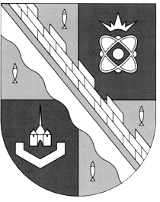
СОВЕТ ДЕПУТАТОВ МУНИЦИПАЛЬНОГО ОБРАЗОВАНИЯ
СОСНОВОБОРСКИЙ ГОРОДСКОЙ ОКРУГ ЛЕНИНГРАДСКОЙ ОБЛАСТИ
(ТРЕТИЙ СОЗЫВ)

Р Е Ш Е Н И Е

от 07.08.2019 года № 127

«О внесении изменения в пункт 3.1.1 «Порядка замены гражданами жилого помещения, занимаемого по договору социального найма, на жилое помещение меньшего размера»

В связи с внесением изменений в Устав муниципального образования Сосновоборский городской округ Ленинградской области совет депутатов Сосновоборского городского округа
Р Е Ш И Л:

1. Внести изменение в пункт 3.1.1 «Порядка замены гражданами жилого помещения, занимаемого по договору социального найма, на жилое помещение меньшего размера», утвержденный решением совета депутатов от 19.07.2017 № 120, исключив из текста пункта слово «администрации».

3.1.1.Личное заявление нанимателя жилого помещения на имя главы муниципального образования Сосновоборский городской округ Ленинградской области.

2. Настоящее решение вступает в силу со дня официального опубликования в городской газете «Маяк» и подлежит применению со дня начала работы вновь избранного состава совета депутатов Сосновоборского городского округа четвертого созыва.

3. Решение опубликовать в городской газете «Маяк».

Заместитель председателя
совета депутатов Н.П. Сорокин

